Кировское областное государственное общеобразовательное бюджетное учреждение «Школа-интернат для обучающихся с ограниченными возможностями здоровья пгт Опарино»

гражданское и патриотическое воспитание

«ЖИВАЯ НИТЬ ИСТОРИИ»

(музейный урок Памяти с элементами интерактивного поиска данных)

Автор: Мамонтова Наталья Сергеевна, учитель
КОГОБУ ШИ ОВЗ пгт Опарино
Кировская область,
пгт Опарино пер. Пионерский д.5

Опарино 2024
Пояснительная записка

Тематическое направление методической разработки воспитательного мероприятия - гражданское и патриотическое воспитание.
Музейный урок «Живая нить истории» посвящён одной из самых важных тем истории и культуры – теме памяти о Великой Отечественной войне. Каждое поколение школьников ищет и получает знания об этом времени, о подвиге и о вкладе всего народа в Победу. И каждое поколение открывает новые страницы судеб людей тех лет, участвует в восстановлении судеб солдат той войны.
На музейном уроке рассматривается участие нашего земляка в Великой отечественной войне 1941 г – 1945 г., поиск данных о нём. При этом используются материалы школьного музея «ПАМЯТЬ ПОКОЛЕНИЙ», основанного на истории Эвакуационного Госпиталя №1433 и воинского кладбища, возникшего при госпитале в годы Великой отечественной войны. В музее представлены архивные документы о 109 бойцах, похороненных на воинском кладбище пгт Опарино, рассказы и воспоминания их родственников, семейные фото, фронтовые письма.

Форма – музейный урок

Музейный урок – это воспитательное мероприятие, которое используется в работе школьного музея. Как любое воспитательное мероприятие, оно воздействует в первую очередь на эмоциональную и духовную сферу учащихся. В музейном уроке главным является предмет, с которым необходим прямой контакт, который становится объектом рассказа, изучения. Это может быть экспонат школьного музея, раритет, хранящийся в семье. В нашем случае это КНИГА.

Цель урока:

- На примере биографии нашего земляка, прошедшего войну, показать мужество, героизм, любовь к Родине, стойкость советского солдата – защитника Отечества!
- нравственно-патриотическое воспитание школьников, приобщение их к новым открытиям и социально – значимой деятельности.

Задачи:

- изучение истории родного города, края, Отечества;
- воспитание чувства гордости за свой народ, преодолевший нелёгкие испытания в своей жизни;
- привлечь внимание сверстников к изучению истории отдельных людей;
- найти информацию, изучить и систематизировать сведения документальных источников о судьбе Шушарина Василия Николаевича;
- осознание сопричастности каждой личности к судьбе Отечества;
- передача нравственных ценностей поколений, создание условий для общения и совместной деятельности старшего поколения с младшим;
- сохранить память об участниках Великой отечественной войны;
- формирование эмоциональной отзывчивости.

Область применения:

Воспитательный потенциал школьного музея велик. Школьный музей –это многогранная деятельность, направленная на личностное развитие обучающихся с ограниченными возможностями здоровья, формирование их гражданского сознания и патриотизма на основе краеведения и музееведения, путем вовлечения в общественно-полезную, поисковую, проектную, культурно-просветительскую деятельность.
Летопись ратного подвига поколения победителей сохраняет актуальность как нравственный фактор, поучительный пример мужества, стойкости, самоотверженности. Данный материал не только расширит знания об истории героев Великой Отечественной войны, но и сформирует чувство гордости, гражданско-патриотической позиции. Также собранный материал можно использовать на предметных уроках, внеклассных мероприятиях.

Формы и методы:

- систематизация и обобщение данных об участниках войны;
- анализ документов и семейных рассказов;
- интерактивная музейная технология;
- компьютерная технология;

Источники информации:

- воспоминания родных и близких ветерана;
- экспонаты и материалы, хранящиеся в школьном музее «ПАМЯТЬ ПОКОЛЕНИЙ»;
- документы из ОБД – архивов.

Возрастные группы обучающихся: 7-9 классы

Оборудование: музейные экспонаты, компьютеры с выходом в интернет.
Ожидаемые результаты:
Работа с использованием краеведческих материалов школьного музея позволяет пробудить интерес детей к новой деятельности, учит ставить цели, анализировать ситуацию, осуществлять выбор, принимать решения, формирует у детей активную гражданскую позицию. Музей сегодня рассматривается как одно из важнейших средств образования и осуществляет свою деятельность, в символической встрече прошлого и настоящего, в диалоге музея и школьника.
Память об удивительной книге и событии в жизни Шушарина Василия Николаевича мы должны сохранить на всю свою жизнь и передать будущему поколению как пример доведения до завершения каждой истории из далёкой Великой отечественной войны.

Основная часть
(Учитель)
Историческая память – это память, которая является «живой». Её хранителями выступают каждый из нас, любая семья, государство. Каждый из ныне живущих россиян знает о войне из свидетельств её участников – своих знакомых и близких. О ней повествуют документы, фотографии, вещи в нашем небольшом школьном музее, которые более действенно доносят до человека многообразие событий. Именно поэтому так важно сохранять каждый предмет, каждый документ, которые могут рассказать о событиях той войны.
Деятельность нашего школьного музея осуществляется по нескольким направлениям. Одно из них - поисково - исследовательская работа. Это направление - продолжение краеведческой послевоенной деятельности Красных следопытов.
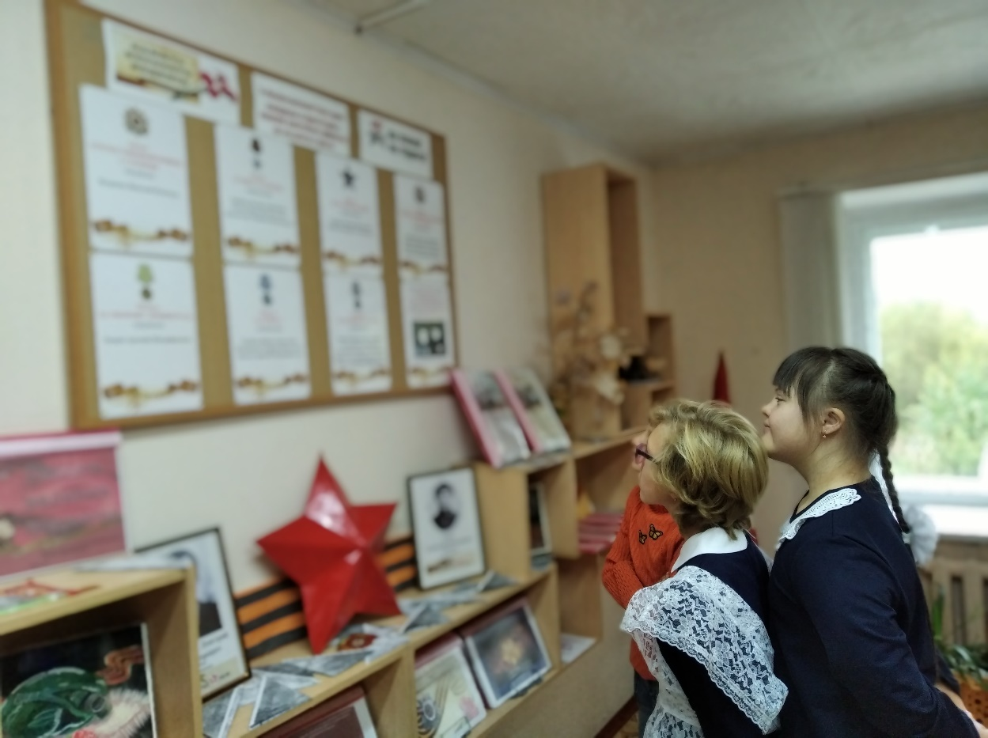

О результатах нашей работы мы рассказываем на сайте школы, публикуем материалы в открытых источниках, печатных изданиях. К нам обращаются родственники с просьбами найти место захоронения своих дедов и прадедов.
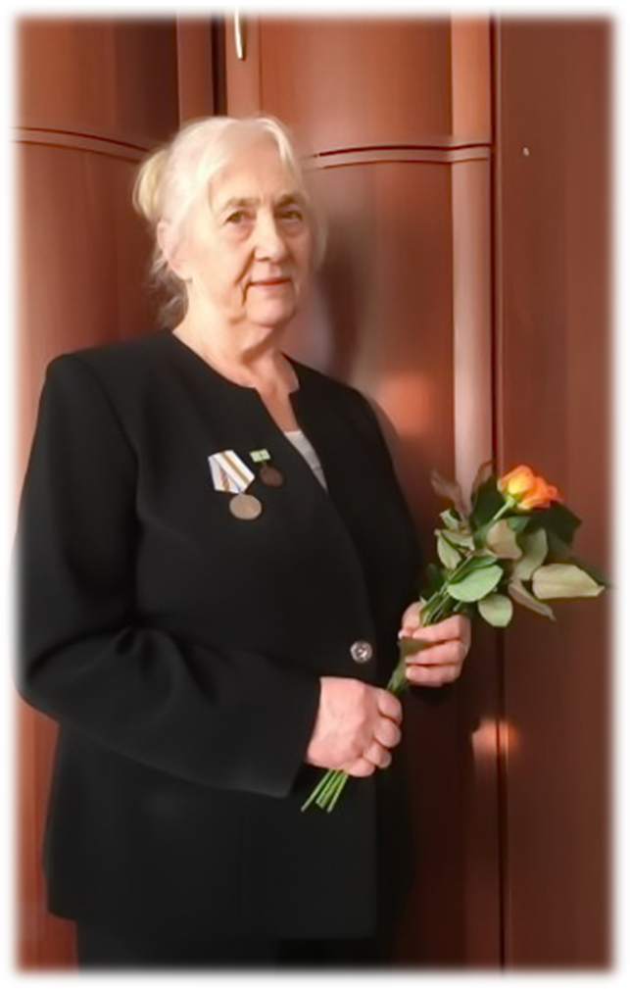
Накануне 80-летия начала Великой Отечественной войны (2021г) нам в ВК написала Маргарита Васильевна Иванова, жительница Санкт-Петербурга, с просьбой: узнать, как сложилась судьба Шушарина Василия Николаевича из Опаринского района.
Маргарита Васильевна родилась в 1941 году, в Ленинграде, ребёнком пережила блокаду. После войны училась, затем работала в приютах для детей, оказавшихся в трудной жизненной ситуации.

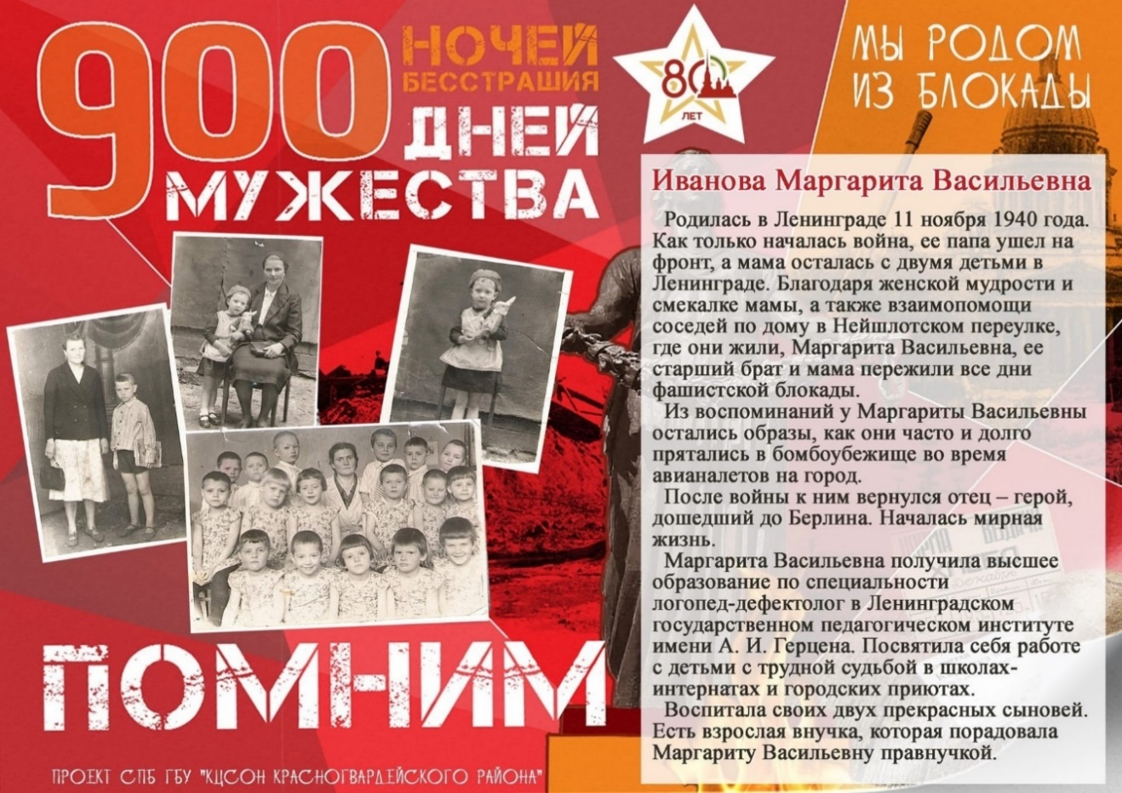

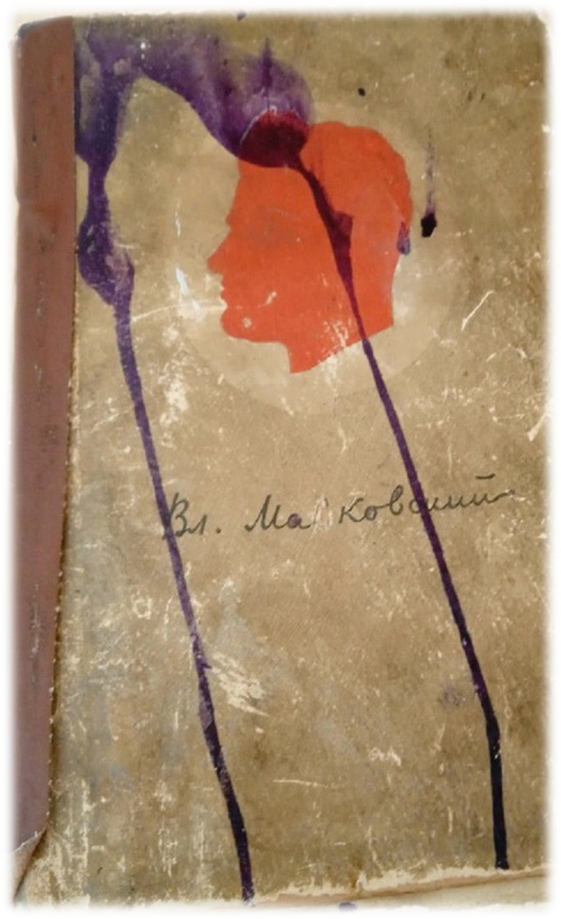
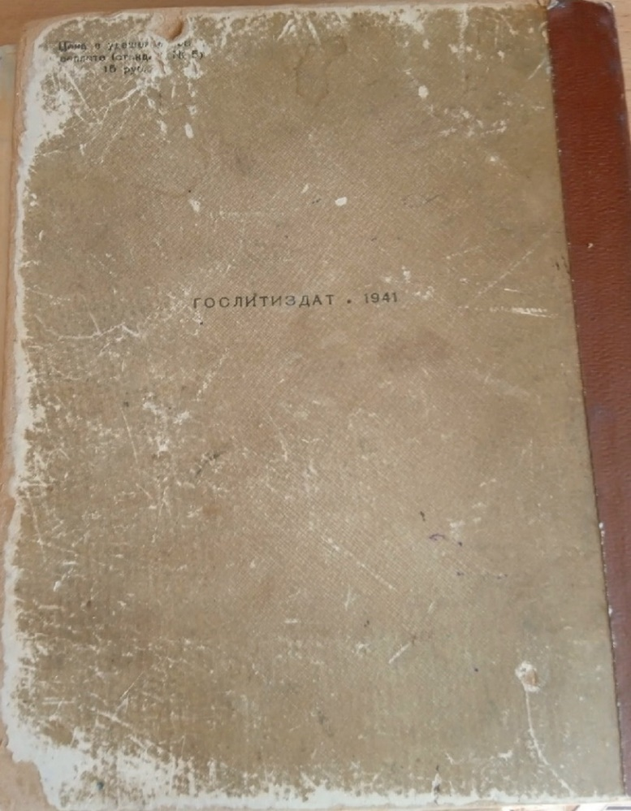
В приют приносили разные книги. Как - то принесли очень старые книги, среди них была книга «Вл. Маяковский» выпуска 1941 года, старая и потрёпанная. Маргариту Васильевну заинтересовала эта книга - её ровесница
Никто тогда не знал, что это особенная книга. Во время войны она находилась в военных госпиталях, о чем свидетельствуют несколько штампов.
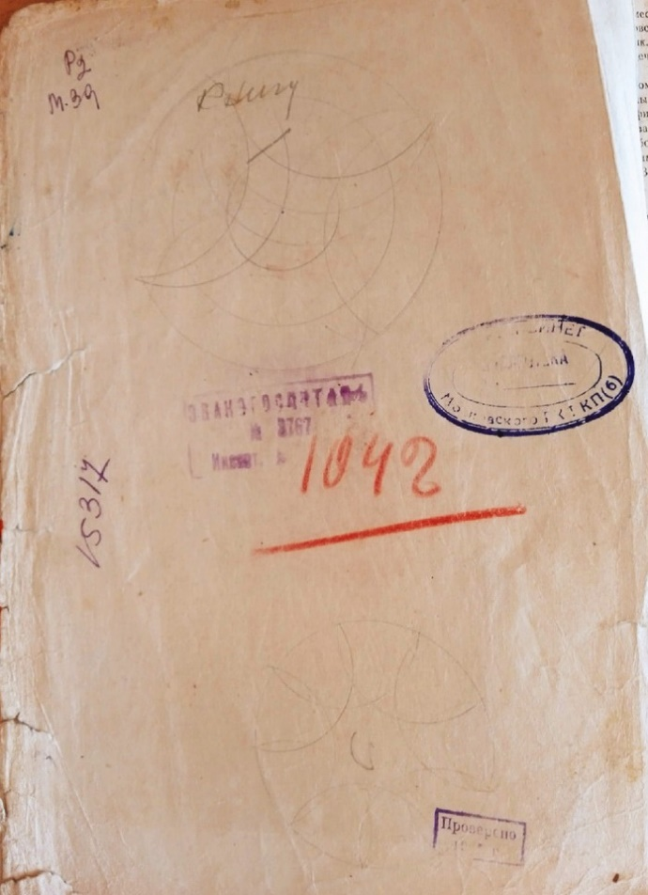
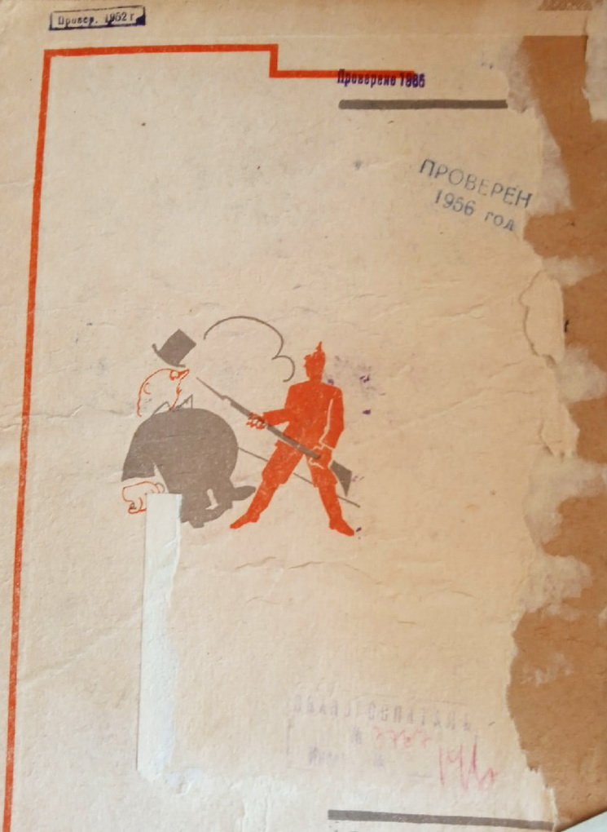
В книге есть много записей и пометок, видимо это была часто читаемая книга.
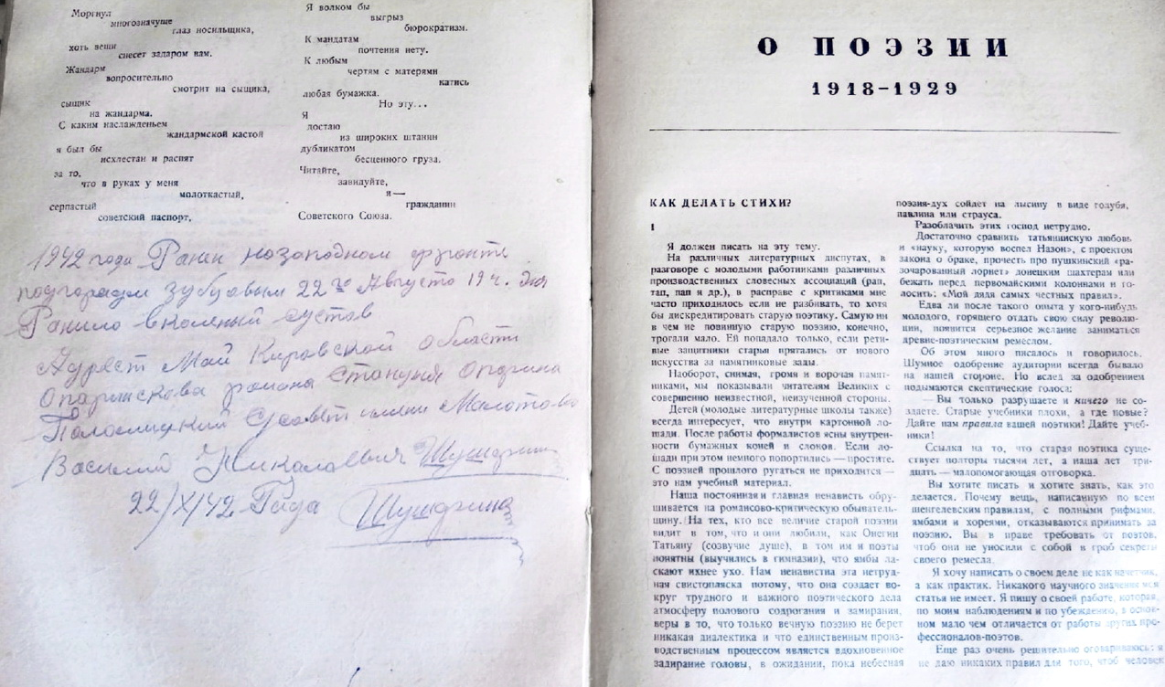
Не сразу, а через некоторое время на странице 266 Маргарита Васильевна обнаружила письмо - послание бойца из далёкого прошлого военных лет.

Боец сообщал, что он ранен и находится в госпитале. Указал свой адрес, где проживал до войны. Запись сделана чернильным карандашом, он надеялся, что кто-то увидит его записку и сообщит родным. Как попала эта книга в Ленинград не известно. Запись такая: «1942 года Ранен на западном фронте под городом Зубцовым 22-го августа 19 ч дня. Ранило в коленный сустав. Адрес мой Кировская область Опаринский район станция Опарино Паломицкий сельский совет имени Молотова. Василий Николаевич Шушарин».
Как сложилась потом судьба этого солдата не известно.
Сначала Маргарита Васильевна искала по интернету, узнала, что живут в Опаринском районе его однофамильцы или родственники. На этом поиски остановились, и Маргарита Васильевна написала нам в школу: «Вы занимаетесь патриотическим воспитанием. Помогите выяснить судьбу этого солдата. Могу переслать книгу в вашу школу, в музей».

Сейчас мы с вами вместе пройдём путь поиска данных о Шушарине Василии Николаевиче и начнём поиски с Обобщённых Баз Данных «Мемориал»

https://obd-memorial.ru/html/,

(ребята по ссылке, самостоятельно набирают данные)

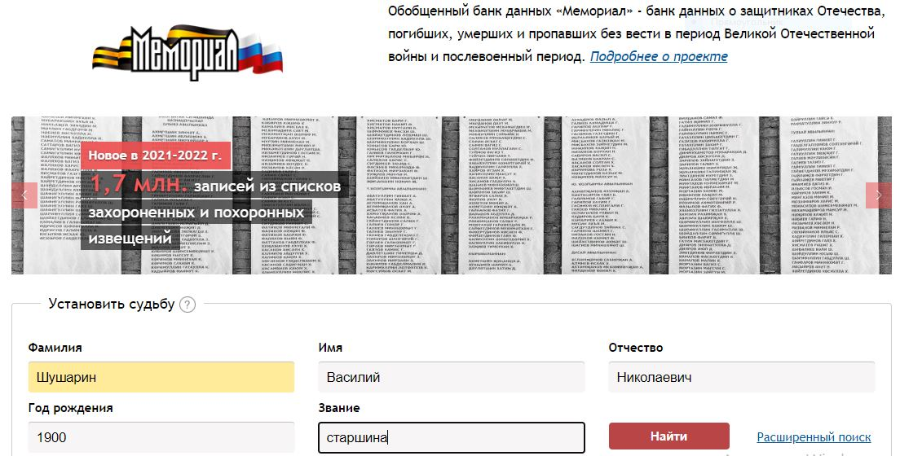

в информационном проекте «Память Народа» https://pamyat-naroda.ru

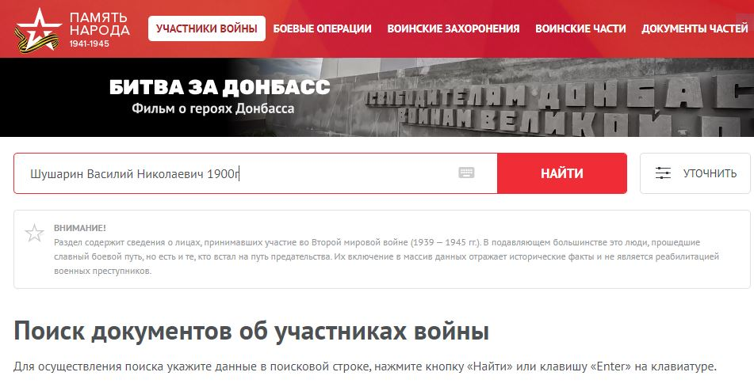

в электронном банке документов
«ПОДВИГ НАРОДА В ВЕЛИКОЙ ОТЕЧЕСТВЕННОЙ ВОЙНЕ 1941-1945гг http://podvignaroda.ru/?#tab=navHome.

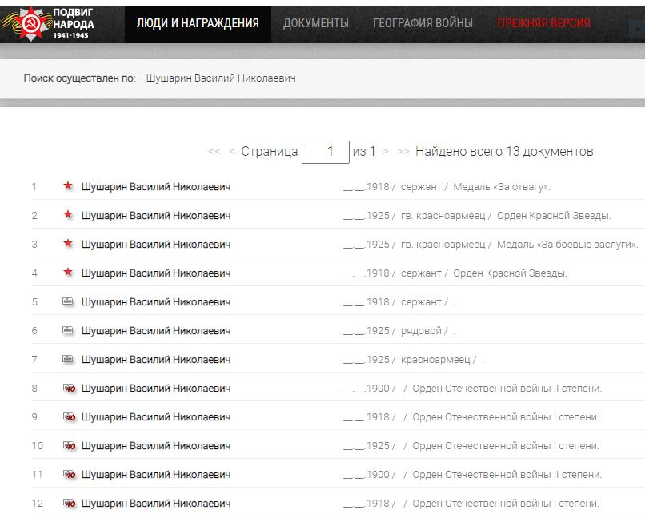

Выберите сведения, которые подходят нам.
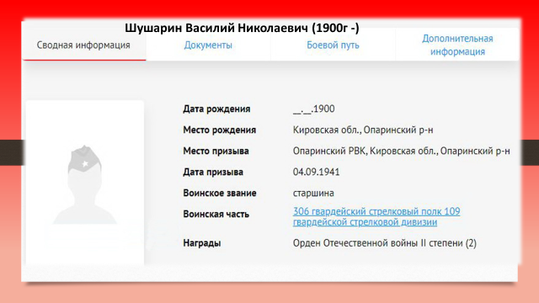
Там были сведения о том, что Шушарин Василий Николаевич в 1985 году был награждён Орденом Отечественной войны II степени, даты смерти не было, значит можно предположить, что солдат вернулся с войны! Больше ничего не удалось выяснить.
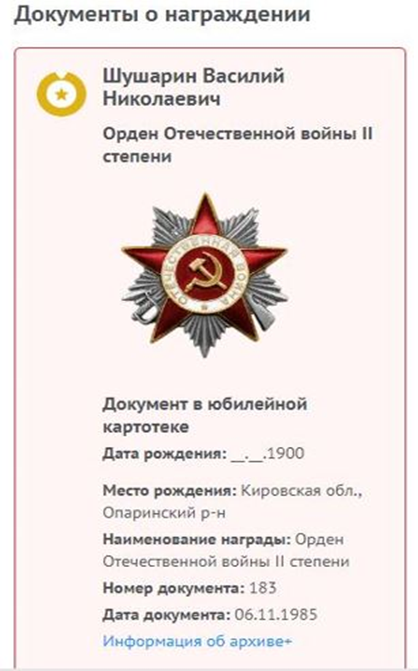

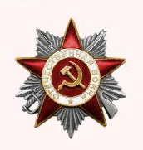

Нам казалось, что найти родственников Василия Николаевича Шушарина будет несложно, фамилия распространённая, но знакомые Шушарины в Опарино не знали Василия Николаевича! Поэтому мы обратились через интернет-газету «Опаринская сорока» к родным Василия Николаевича с просьбой рассказать о его судьбе или к тем, кто его знал, помочь нам и Маргарите Васильевне закончить эту историю из Великой Отечественной войны!
Всего несколько часов прошло с момента публикации в «Опаринской сороке» материала «Связь времен и поколений», как редактору газеты позвонила Антонина Владимировна Черезова из поселка Маромица.
– Мне кажется, Василий Николаевич Шушарин, о котором написано в статье, мой родной дедушка! – сказала она.
И вот что рассказала.
Место жительства нашего героя – деревня Нижний Починок Паломицкого сельского Совета – очень подходит. Василий Николаевич родился в ней в 1900 году. Участвовал в Гражданской войне и в Великой Отечественной. После ранения долго лежал в госпитале. После лечения его сразу же комиссовали, так он всю жизнь и ходил, прихрамывая.
Умер Василий Николаевич в родной деревне в 1990 году, в возрасте 90 лет. Там же на кладбище (Нижний Починок) похоронен рядом с женой Прасковьей Семеновной Шушариной.
– Каждый год на Троицу езжу к дедушке с бабушкой на могилки, – рассказала Антонина Владимировна. – Знаете, даже почерк записки похож на дедушкин, – добавила она. – Букву «Ш» он выводил по-особенному.
Дина Павловна Шушарина действительно приходится ему родственницей.
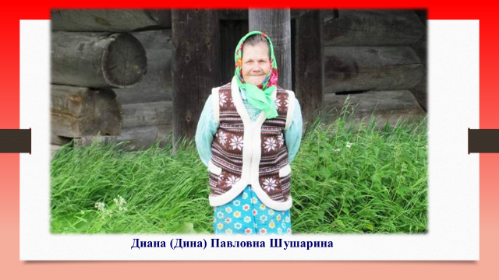

– Она больше может рассказать о моем деде – считает Антонина Владимировна». В телефонном разговоре Антонина Владимировна обещала приехать к нам в школу, посетить музей и передать семейные фото и рассказы о своём деде.

Результаты исследований:

Вот и закончилась эта необыкновенная история поиска бойца по записи в книге «Вл. Маяковский» из далёких военных лет. Маргарита Васильевна поблагодарила нас за проделанную работу, пожелала успехов нашему школьному музею.

Выводы:

Работа может быть использована на музейных уроках Мужества. «Живая связь ушедших, настоящих и будущих поколений россиян помогает нам быть достойными наследниками великой Победы, достигнутой благодаря несгибаемому духу нашего народа!"- эти слова произнёс Климент, митрополит Калужский и Боровский на митинге, посвящённом Дню Победы. Сколько истины в этом высказывании для нас, современных людей!

Заключение
Очень трудно пришлось всем людям в ту войну. И тем, кто воевал, и тем, кто днями и ночами работал на заводах, и тем, кто растил хлеб, отдавал последнее для фронта, для победы. Мы всем им кланяемся до земли: героям, совершившим подвиги, бойцам, детям, пережившим войну, женщинам, работавшим за станками, матерям, воспитавшим русских солдат.
Наша задача - сохранить и передать память о конкретных людях, которые всю жизнь свою посвятили большой и малой Родине.
Мы надеемся на продолжение этой истории, так как внучка Василия Николаевича пока у нас не была: по семейным обстоятельствам она сменила место жительства, и мы по-прежнему ждём её в гости с фото героя этой истории!
Если вы хотите больше узнать о Героях, подаривших нам Победу, о своих дедах и прадедах, вы можете пройти поиск по ОБД самостоятельно!

Список источников и использованной литературы:
1. ОБД «Мемориал» https://obd-memorial.ru/html/;
2. Информационный проект «Память Народа» https://pamyat-naroda.ru;
3. Электронный банк документов «ПОДВИГ НАРОДА В ВЕЛИКОЙ ОТЕЧЕСТВЕННОЙ ВОЙНЕ 1941-1945гг http://podvignaroda.ru/?#tab=navHome;
4. Архивные документы из школьного музея.

